ОСОБЕННОСТИ РАЗРУШЕНИЯ ПРИ АБРАЗИВНОМ ВОЗДЕЙСТВИИ ХРОМОНИКЕЛЕВЫХ ПОКРЫТИЙ, ПОЛУЧЕННЫХ МЕТОДОМ ГАЗОПОРОШКОВОЙ ЛАЗЕРНОЙ НАПЛАВКИ

Макаров А.В., Осинцева А.Л., Саврай Р.А., Малыгина И.Ю.
Екатеринбург, Россия

Хромоникелевые порошки широко используются для получения износостойких покрытий на поверхности стальных изделий [1]. В настоящей работе исследованы твердость, термическая устойчивость, износостойкость, коэффициент трения и особенности разрушения в условиях абразивного изнашивания двух хромоникелевых покрытий, полученных методом газопорошковой лазерной наплавки.
Материалом для покрытий служили порошки марок ПГСР-1 и ПГ-10Н-01 (табл. 1). Наплавку порошков на пластины из стали Ст3 размером 100×100×18 мм проводили с использованием СО₂-лазера при мощности излучения 1,4-1,6 кВт, скорости 180 мм/мин, расходе порошка 4,9 г/мин, размере лазерного пятна на поверхности 6×1,5 мм. Порошковая смесь гранулометрического состава 40-100 мкм транспортировалась в зону наплавки инертным газом – аргоном при давлении 0,5 атм. Для уменьшения поверхностных напряжений наплавка осуществлялась в два прохода путем наложения одного слоя на другой.

Таблица 1
Химический состав порошков
Структуру, химический состав и микротвердость покрытий изучали с применением сканирующего электронного микроскопа VEGA II XMU, волнодисперсионного (Inca Wave 700) и энергодисперсионного (INCA Energy 450 XT) микроанализаторов, микротвердомера Leica VMHT. Фазовый состав покрытий определяли на рентгеновском дифрактометре SHIMADZU XRD-7000. Испытания на абразивное изнашивание проводили при скольжении образцов размером 7х7х18 мм по закрепленному абразиву – электрокорунду и карбиду кремния зернистостью 160 мкм.
мас.  % | Марка порошка
мас.  % | ПГСР-1 | ПГ-10Н-01
С | 0,3 | 0,8
Сr | 13,5 | 16,0
Fe | <5,0 | <5,0
Si | 2,5 | 4,0
B | 1,8 | 3,5
Ni | основа | основа
С целью изучения термической устойчивости покрытий определяли микротвердость и абразивную износостойкость покрытий после отпуска при температурах 200-1100°С (выдержка 2 ч).

Экспериментальные результаты и обсуждение
Покрытия по всей толщине (1,5-1,7 мм) характеризуются достаточно равномерным распределением структурных составляющих (рис. 1-4). Количественный анализ показывает, что средний химический состав покрытий близок составу наплавляемых порошков (см. табл. 1). Металлическую основу покрытий составляет γ-никель. Основными упрочняющими фазами являются карбиды (или карбобориды) хрома и бориды типа CrB (рис. 5-6). В переходной зоне (толщиной ∼5 мкм) от покрытия к основному металлу происходит перемешивание металла покрытия и основы: уменьшается содержание хрома и никеля, возрастает содержание железа (рис. 3в).
а  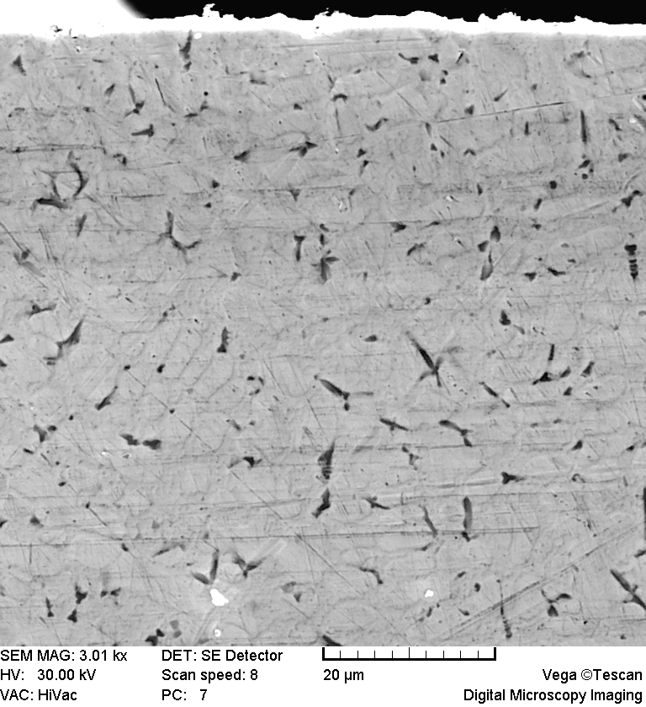 | б  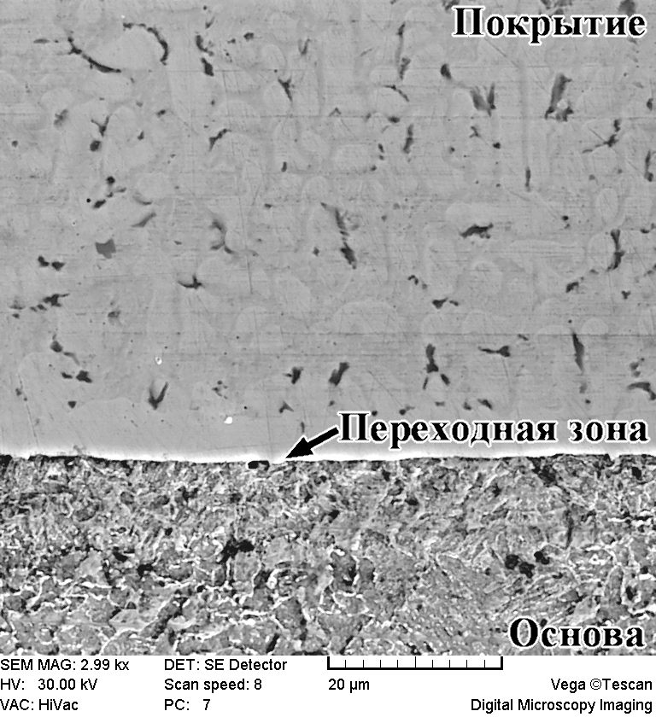

Рис. 1. Микроструктура покрытия ПГСР-1 вблизи поверхности (а)
и на границе с основой (б)

а  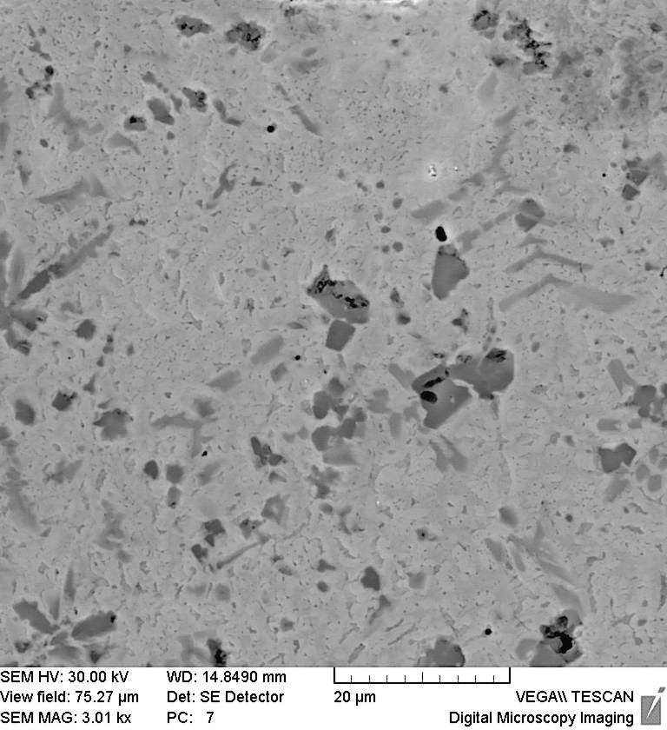 | б  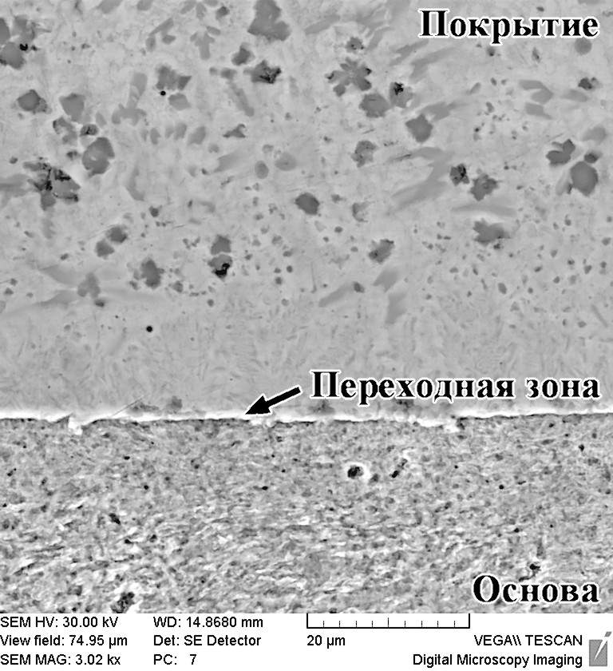

Рис. 2. Микроструктура покрытия ПГ-10Н-01 вблизи поверхности (а)
и на границе с основой (б)

Согласно рентгеновскому анализу, карбидная фаза в покрытии ПГСР-1 представлена преимущественно дисперсными карбидами хрома типа Cr₂₃C₆ (рис. 5). В покрытии ПГ-10Н-01 наряду с карбидом типа М₂₃C₆ (микротвердостью 9,9-11,3 ГПа) присутствует также более твердый (Н=16,2-19,3 ГПа) карбид Cr₇C₃ (рис. 6).
Из рис. 7 и табл. 2 следует, что покрытие ПГ-10Н-01 по сравнению с покрытием ПГСР-1 характеризуется повышенной микротвердостью, а также более низкими уровнями интенсивности абразивного изнашивания и коэффициента трения при скольжении по корунду и карбиду кремния. Это обусловлено наличием в составе покрытия ПГ-10Н-01 большей доли упрочняющих карбидных (карбоборидных) и боридных фаз, в частности карбида Cr₇C₃ – более прочного, чем карбид Cr₂₃C₆, который cоставляет основу карбидной фазы в покрытии ПГСР-1.

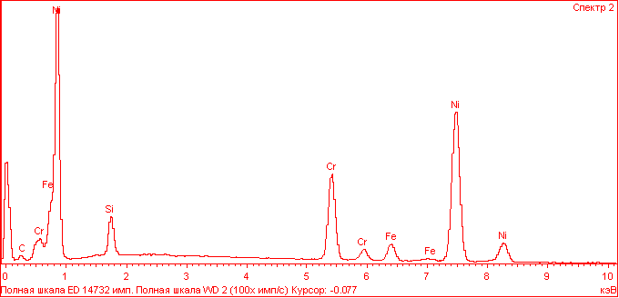а  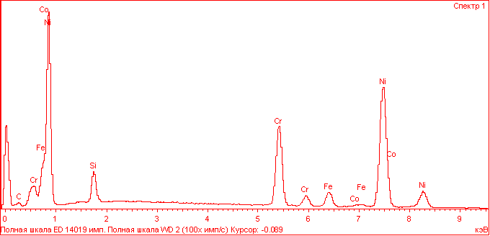б  в  Рис. 3. Спектральный состав покрытия  ПГ-10Н-01 вблизи поверхности (а), в середине (б) и в переходной зоне (в) | Рис. 4. Распределение химических элементов  по толщине покрытия

Рис. 5. Рентгеновская дифрактограмма покрытия ПГСР-1 | Рис. 6. Рентгеновская дифрактограмма покрытия ПГ-10Н-01

Таблица 2
Интенсивность изнашивания Ih, коэффициент трения f и удельная работа изнашивания W
покрытий при испытании по закрепленному абразиву различного вида

Покрытие | электрокорунд (Al₂O₃) |  |  |  | карбид кремния (SiC)
Покрытие | Ih, 10⁻⁵ | f | W, кДж/см |  | Ih, 10⁻⁵ | f | W, кДж/см³
ПГСР-1 | 1,66 | 0,78 | 47,0 |  | 1,76 | 0,69 | 41,0
ПГ-10Н-01 | 0,62 | 0,49 | 75,5 |  | 1,40 | 0,57 | 40,8

Рис. 7 Изменение по толщине покрытий (h) микротвердости (Н) и интенсивности абразивного изнашивания при испытании по электрокорунду (Ih₁)
и карбиду кремния (Ih₂): а - ПГСР-1; б - ПГ-10Н-01

Важно отметить, что если у покрытия ПГСР-1 наблюдаются близкие уровни абразивного изнашивания при испытании по корунду и карбиду кремния (см. рис. 7а, табл. 2), то у более высокопрочного покрытия ПГ-10Н-01 интенсивность изнашивания при воздействии корундом значительно (в 2,2 раза) ниже, чем при воздействии карбидом кремния (см. рис. 7б, табл. 2). Последнее обусловлено нарушением механизма микрорезания в случае скольжения покрытия ПГ-10Н-01 по электрокорунду, поскольку микротвердость присутствующих в указанном покрытии карбидов Cr₇C₃ (16,2-19,3 ГПа) близка микротвердости корунда (∼20 ГПа). В покрытии ПГСР-1 карбидная фаза Cr₂₃C₆ (Н=9,9-11,3 ГПа) существенно уступает в твердости корунду и поэтому не препятствует развитию микрорезания. При испытании по карбиду кремния, твердость которого (Н∼30 ГПа) значительно превосходит твердость всех основных фаз, входящих в покрытия, изнашивание обоих покрытий происходит по механизму микрорезания. Для трех рассмотренных случаев реализации механизма микрорезания (испытания двух покрытий по карбиду кремния и покрытия ПГСР-1 по корунду) отмечаются близкие значения удельной работы изнашивания W=40,8-47,0 кДж/см (см. табл. 2). Существенно более значительная работа (W=75,5 кДж/см) должна быть затрачена на разрушение покрытия ПГ-10Н-01 при воздействии корундом (см. табл. 2), когда наряду с микрорезанием важную роль играет механизм пластического оттеснения (царапания). Максимальное значение удельной работы изнашивания, зафиксированное у покрытия ПГ-10Н-01 при испытании по корунду, соотносится с его минимальной интенсивностью изнашивания (см. табл. 2).

Рис. 8 свидетельствует, что у покрытия ПГ-10Н-01 при двухчасовом нагреве до 600°С наблюдается сохранение уровней твердости и абразивной износостойкости. Дальнейший нагрев до 900°С вызывает разупрочнение и увеличение интенсивности изнашивания покрытия. Однако отпуск при 1000°С приводит к резкому росту твердости и снижению интенсивности изнашивания (повышению износостойкости) покрытия. При этом достигается существенное превышение уровней твердости и абразивной износостойкости исходного наплавленного покрытия ПГ-10Н-01 (см. рис. 8). Для покрытия ПГСР-1 также установлено сохранение термической устойчивости при двухчасовом нагреве до 600°С, снижение и последующий рост твердости и абразивной износостойкости при последующем повышении температуры отпуска.
Рис.8. Влияние температуры отпуска на микротвердость Н и интенсивность изнашивания Ih при испытаниях по электрокорунду и карбиду кремния покрытия ПГ-10Н-01

Выводы
1. Более высокое содержание углерода, хрома и бора и, соответственно, количества упрочняющих карбидных, карбоборидных и боридных фаз, в первую очередь – высокопрочного (16,2-19,3 ГПа) карбида Cr₇C₃, обеспечивает покрытию ПГ-10Н-01 повышенную твердость и пониженные уровни интенсивности изнашивания и коэффициентов трения при абразивном воздействии в сравнении с покрытием ПГСР-1, основу упрочняющей фазы в котором составляет карбид Cr₂₃C₆ (9,9-11,3 ГПа).
2. При испытании по электрокорунду и карбиду кремния, имеющих различную твердость, для покрытия ПГСР-1 установлен одинаковый, а для более твердого покрытия ПГ-10Н-01 – различные механизмы абразивного изнашивания. При испытании по корунду покрытия ПГ-10Н-01, когда наряду с микрорезанием важную роль играет механизм пластического оттеснения (царапания), должна быть затрачена существенно более значительная работа на разрушение, чем при микрорезании, реализуемом при изнашивании обоих покрытий карбидом кремния и покрытия ПГСР-1 – корундом.
3. Для обоих покрытий выявлено сохранение уровней твердости и абразивной износостойкости при двухчасовом нагреве до 600°С. Дальнейшее повышение температуры отпуска приводит к разупрочнению и снижению абразивной износостойкости покрытий, однако нагрев выше 900°С может обеспечить резкое повышение твердости и износостойкости хромоникелевых покрытий до уровней, превышающих соответствующие исходные физико-механические характеристики покрытий, сформированных методом лазерной наплавки.
Работа выполнена при поддержке гранта РФФИ № 07-01-96090-р_урал_а.

Литература
1. C. Navas, R. Colaço, J. de Damborenea, R. Vilar. Abrasive wear behaviour of laser clad and flame sprayed-melted NiCrBSi coatings. Surface & Coatings Technology. 2006, v. 200, N 24, p. 6854-6862.

